 บันทึกข้อความ
ส่วนราชการ สภ.ศรีนครินทร์ จว.พัทลุง โทร. ๐ – ๗๔๖0 – 5656
ที่ ๐๐๒๔(พท).(19)(11)/ - วันที่ 3 มกราคม ๒๕67
เรื่อง รายงานการปฏิบัติราชการประจำเดือน ธ.ค. 2566

เรียน ผกก.สภ.ศรีนครินทร์

งานป้องกันปราบปราม สภ.ศรีนครินทร์ ขอรายงานการปฏิบัติราชการประจำเดือน ธันวาคม 2566 รายละเอียดดังนี้
1.โครงการ/กิจกรรม
๒.รายละเอียด โดยสังเขป (ระบุวัน เวลา สถานที่ กิจกรรม ใคร ทำอะไร)
๓.ระยะเวลาดำเนินการ ตั้งแต่วันที่ ๑ – ๓1 ธันวาคม ๒๕๖๖
๔.หน่วยงานที่รับผิดชอบ
5.ผลที่ได้รับ
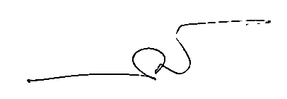
6.ภาพโครงการ/กิจกรรม (ตามเอกสารแนบ)
จึงเรียนมาเพื่อโปรดทราบ
ร.ต.อ.
( กณวรรธน์ เพิ่มบุญ )
รอง สวป.ฯ รรท.สวป.สภ.ศรีนครินทร์

เรียน ผกก.สภ.ศรีนครินทร์
เพื่อโปรดทราบ


พ.ต.ต.
( วิโรจน์ อุ้ยตยะกุล )
สวป.ฯ รรท.รอง ผกก.ป.สภ.ศรีนครินทร์

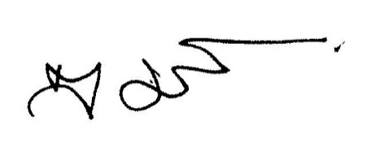
-ทราบ

พ.ต.อ.
(สมศักดิ์ มีสัจจานนท์)
ผกก.สภ.ศรีนครินทร์
ภาพโครงการ/กิจกรรม งานป้องกันปราบปราม สถานีตำรวจภูธรศรีนครินทร์
ประจำเดือน ธันวาคม พ.ศ.2566

- ตั้งจุดตรวจ จุดสกัด 46 ครั้ง
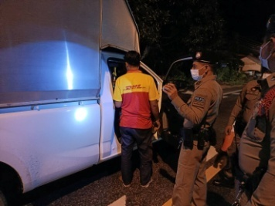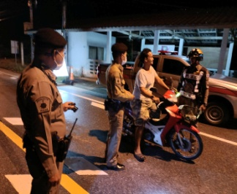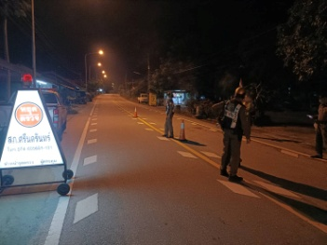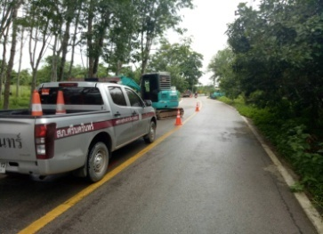
- ตรวจตู้แดงในพื้นที่รับผิดชอบ ทุกวันๆ 2 รอบ จำนวน 21 ตู้
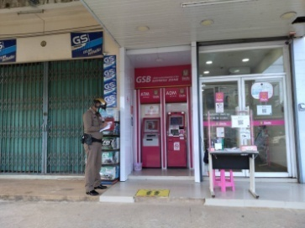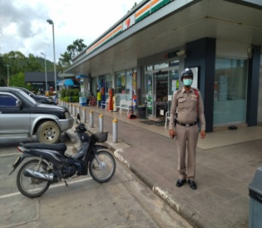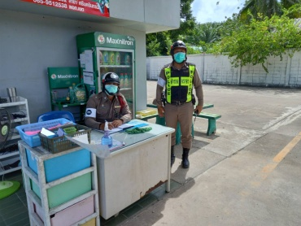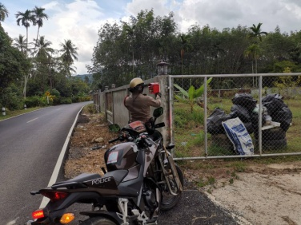
- ตรวจเยี่ยมประชาชน วันละไม่น้อยกว่า 6 ราย รวม 186 ราย
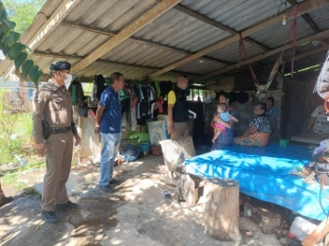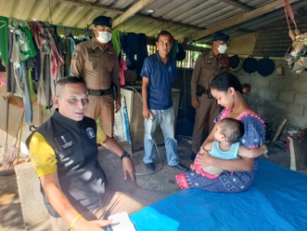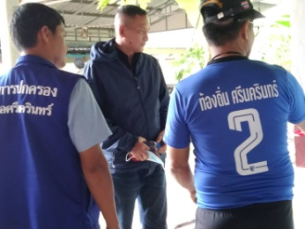

- ซักซ้อมแผนเผชิญเหตุ จำนวน 1 ครั้ง
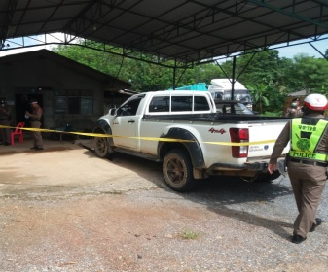
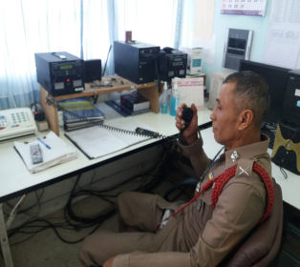
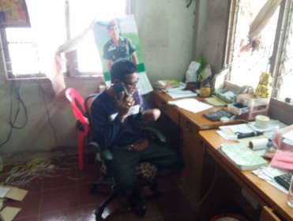

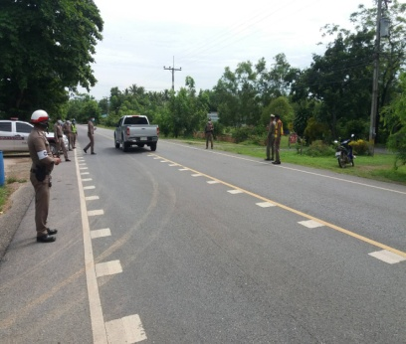

- วันที่ 19 ธ.ค. 66 เวลาประมาณ 20.30 น. ร.ต.ต.เสรีย์ ดำนุ่น รอง สว.(ป) สภ.ศรีนครินทร์ หัวหน้า ชป.20 พร้อมด้วยกำลัง ว.4 อำนวยความสะดวกการจราจร เนื่องเหตุรถพ่วง 18 ล้อ เสียหลักพลิกคว่ำบนถนนพัทลุง-ตรัง ขาเข้าพัทลุง คนขับไม่บาดเจ็บส่วนตนนั่งข้างบาดเจ็บเล็กน้อย เหตุเกิดหน้าศูนย์เพาะพันธุ์สัตว์ป่า ม. 1 ต. บ้านนา อ.ศรีนครินทร์ จ.พัทลุง
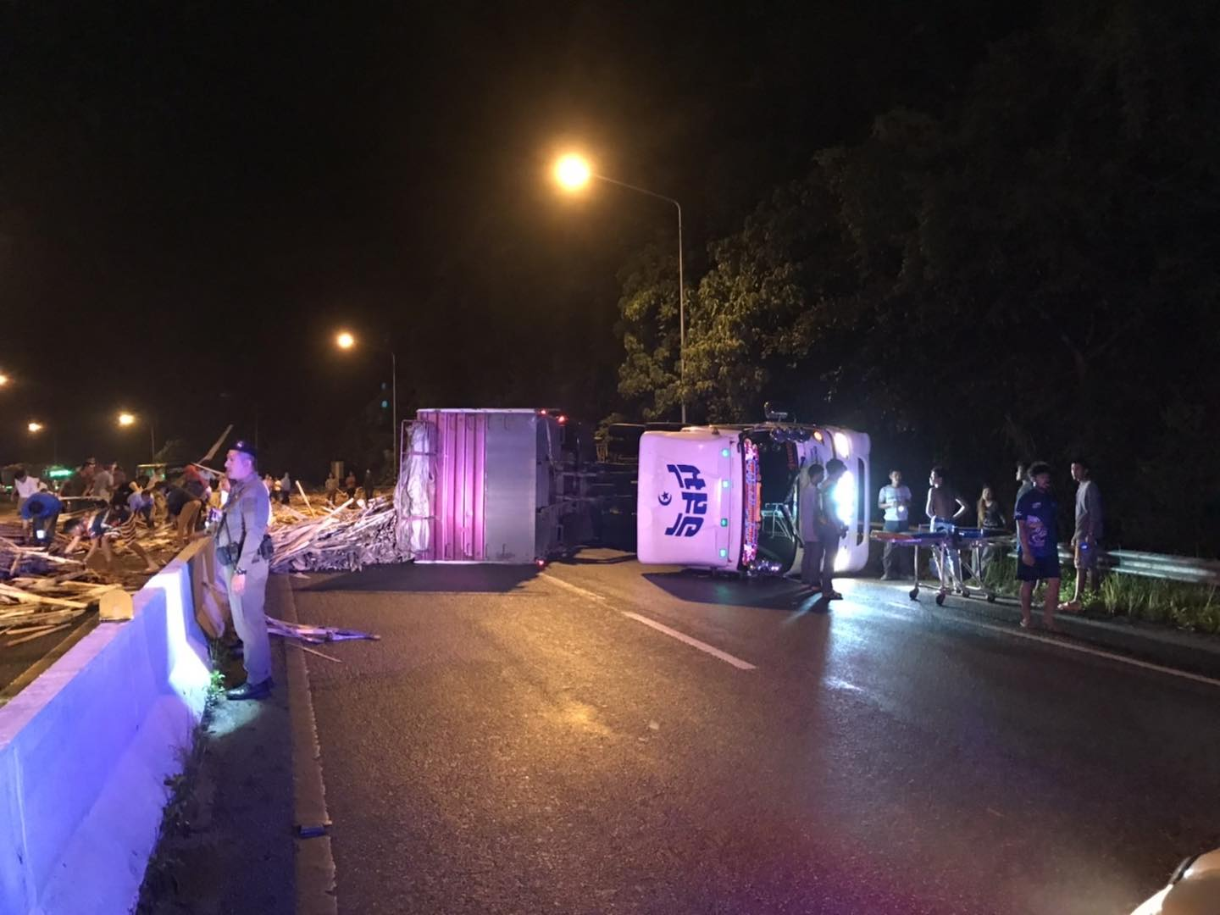
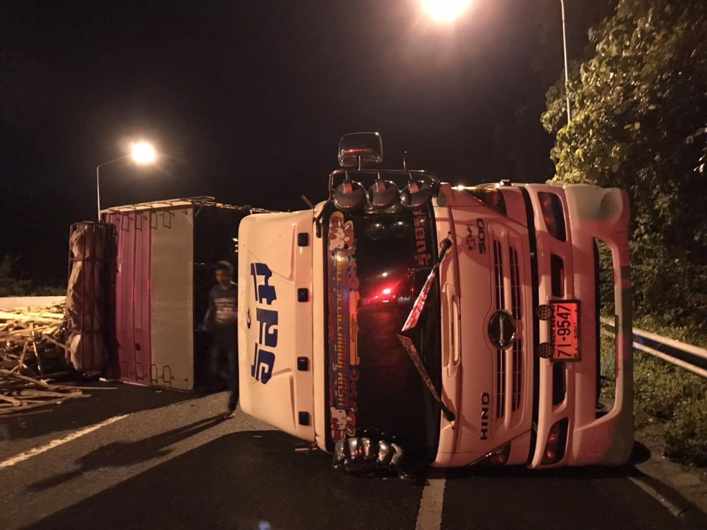

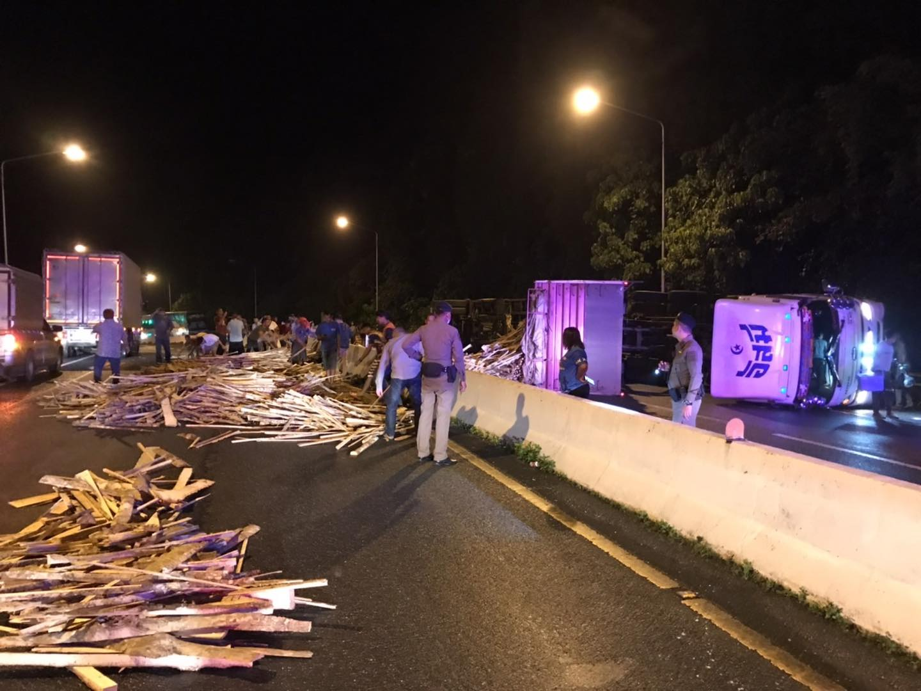
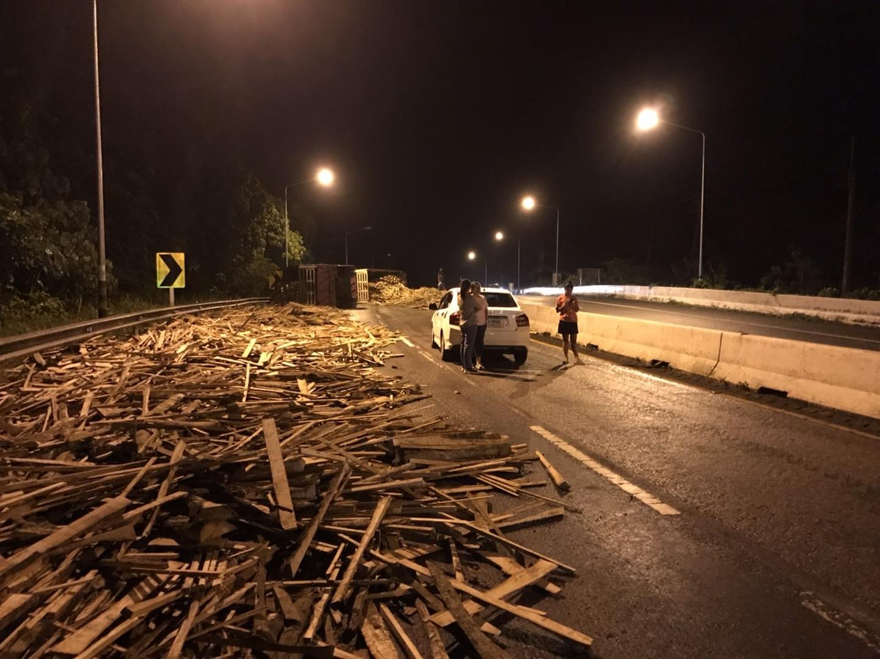

- วันที่ 29 ธ.ค 2566 เวลา. 14.25 น. นาย ก้องสกุล จันทราช รองผู้ว่าราชการจว.พัทลุง และ คณะ ได้มาตรวจเยี่ยม ศูนย์ จราจร บ้านนาพบ เจ้าหน้าที่ ตำรวจ ฝ่ายปกครอง อสม และ จิตอาสา และให้โอวาทในวันขึ้นปีใหม่
